**Key lime pie: tarte au citron vert et spéculoos**

Direction les États Unis avec ce dessert gourmand et typique de Floride

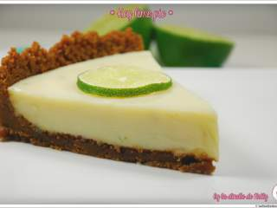

Pâte :  
280 g de spéculoos ou petits beurre  
110 g de beurre fondu  
  
Garniture:

1 boite de lait concentré sucré

1 boite de lait concentré non sucré  
12 cl de crème fraiche épaisse  
17 cl de pur jus de citron vert (fraichement pressé ou en bouteille)  
Zeste d’1 citron vert

Préchauffer votre four à 180 °C.  
Verser dans un saladier les spéculoos réduits en poudre, puis le beurre et bien mélanger.  
Étaler le mélange dans un moule (à bords lisses) ou un cercle à pâtisserie, en remontant bien sur les bords et tasser avec le dos d’une cuillère à soupe pour qu’il n’y ait pas de trous dans la pâte.  
Mettre à cuire 10 minutes, puis laisser un peu refroidir.

Dans un second saladier, verser les ingrédients de la garniture : laits concentrés, crème fraiche, jus de citron vert et le zeste. Mélanger et verser sur la pâte cuite légèrement refroidie.  
Cuire 8 minutes toujours à 180° et réserver au frais au minimum 3 heures avant de servir.